**题组3：洛伦兹力与现代科技**

1.如图所示，质谱仪的工作原理如下：一个质量为*m*、电荷量为*q*的离子，从容器*A*下方的小孔*S*1飘入电势差为*U*的加速电场(初速度为0)，然后经过*S*3沿着与磁场垂直的方向进入磁感应强度大小为*B*的匀强磁场中，最后打到照相的底片*D*上．不计离子重力．则(　　)

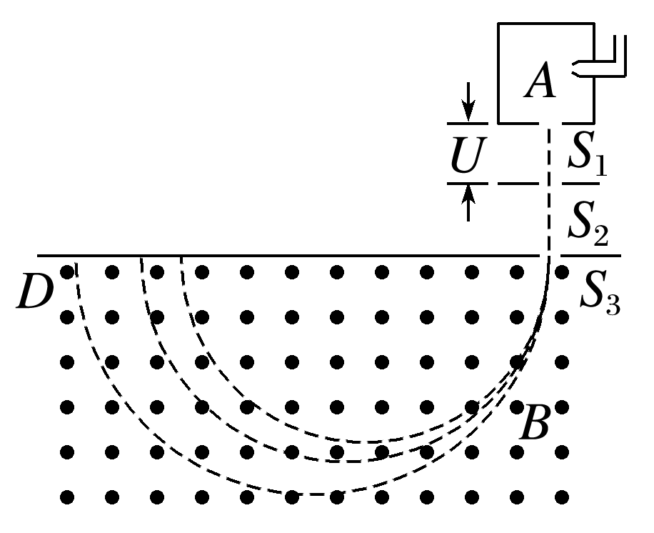

A．离子进入磁场时的速率为*v*＝

B．离子在磁场中运动的轨道半径为*r*＝

C．离子在磁场中运动的轨道半径为*r*＝

D．若*a*、*b*是两种同位素的原子核，从底片上获知*a*、*b*在磁场中运动轨迹的直径之比是1.08∶1，则*a*、*b*的质量之比为1.08∶1

2.回旋加速器是高能物理研究中常用的仪器，它的工作原理如图所示，如果将加速的粒子由H换成He，不考虑相对论的影响，下列说法正确的是(　　)

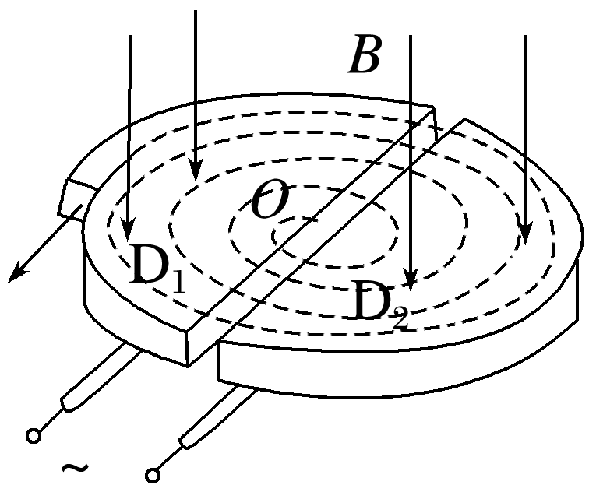

A．两粒子的最大动能之比为1∶2

B．两粒子加速次数之比为2∶1

C．两粒子加速次数之比为1∶2

D．两粒子在回旋加速器中的加速周期相等

3.回旋加速器被广泛应用于科学研究和医学设备中．如图甲所示为回旋加速器的工作原理示意图，D1盒中心*A*处有离子源，它不断发出质子．加在狭缝间的交变电压如图乙所示，电压值的大小为*U*0、周期为*T*.已知质子电荷量为*q*，质量为*m*，D形盒的半径为*R*.设狭缝很窄，粒子通过狭缝的时间可以忽略不计．设质子从离子源发出时的初速度为零，不计质子重力．求：

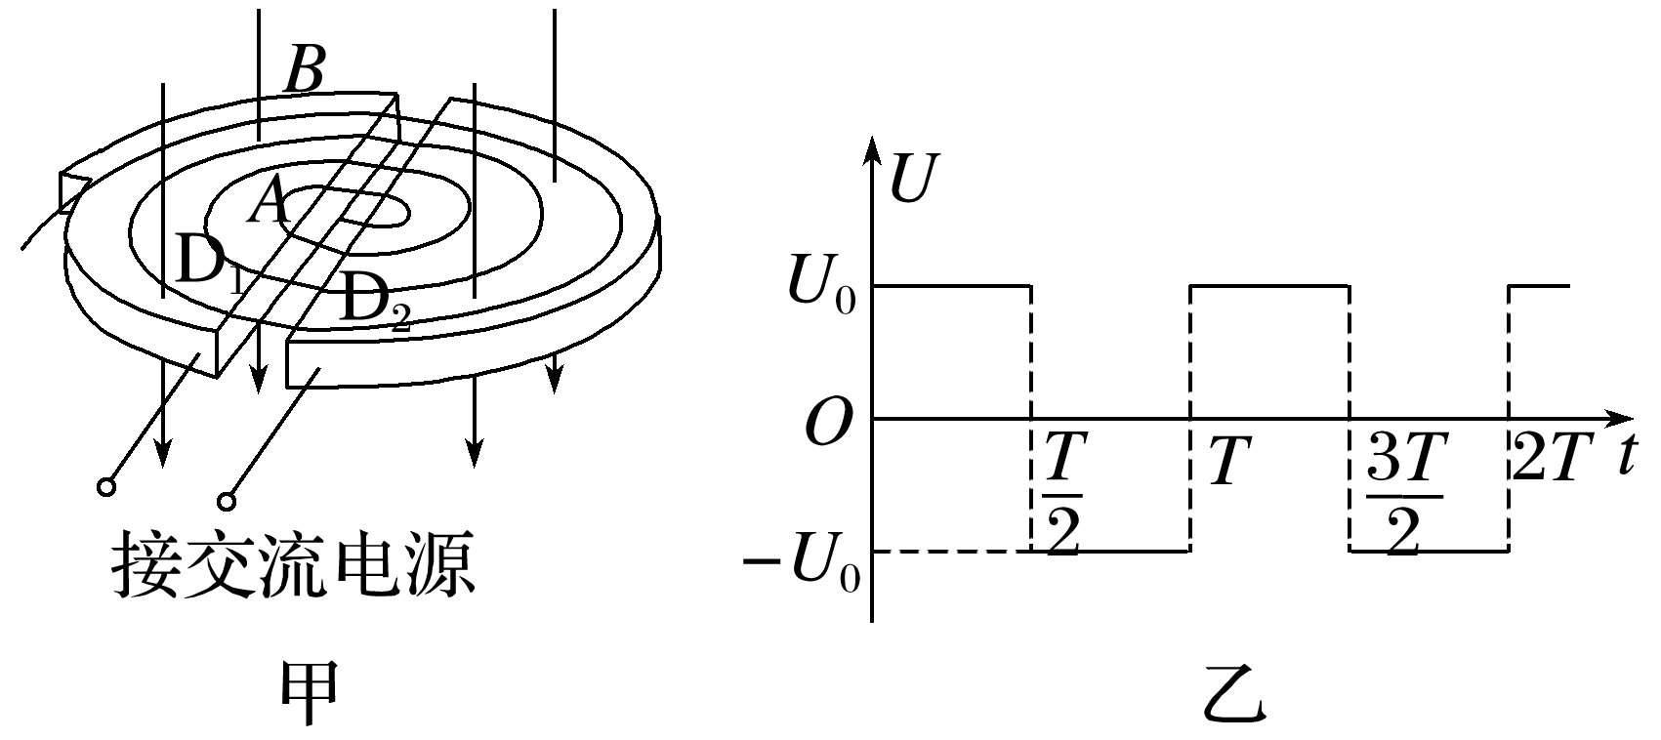

(1)匀强磁场的磁感应强度*B*的大小；

(2)质子在回旋加速器中获得的最大动能及加速次数；

(3)质子在回旋加速器中运动的时间(假设质子经加速后在磁场中又转过半周后射出)．

4.如图所示，*M*、*N*为速度选择器的上、下两个带电极板，两极板间有匀强电场和匀强磁场．匀强电场的电场强度大小为*E*、方向由*M*板指向*N*板，匀强磁场的方向垂直纸面向里．速度选择器左右两侧各有一个小孔*P*、*Q*，连线*PQ*与两极板平行．某种带电微粒以速度*v*从*P*孔沿*PQ*连线射入速度选择器，从*Q*孔射出．不计微粒重力，下列判断正确的是(　　)

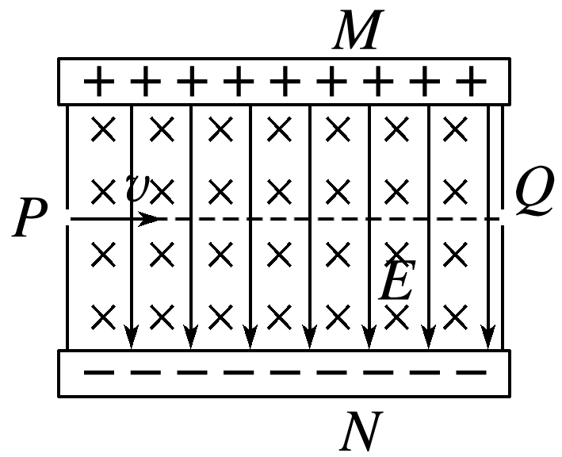

A．带电微粒一定带正电

B．匀强磁场的磁感应强度大小为

C．若将该种带电微粒以速率*v*从*Q*孔沿*QP*连线射入，不能从*P*孔射出

D．若将该带电微粒以2*v*的速度从*P*孔沿*PQ*连线射入后将做类平抛运动

5.如图，距离为*d*的两平行金属板*P*、*Q*之间有一匀强磁场，磁感应强度大小为*B*1，一束速度大小为*v*的等离子体垂直于磁场喷入板间，相距为*L*的两光滑平行金属导轨固定在与导轨平面垂直的匀强磁场中，磁感应强度大小为*B*2，导轨平面与水平面夹角为*θ*，两导轨分别与*P*、*Q*相连，质量为*m*、接入电路的电阻为*R*的金属棒*ab*垂直导轨放置，恰好静止，重力加速度为*g*，不计导轨电阻、板间电阻和等离子体中的粒子重力，下列说法正确的是(　　)

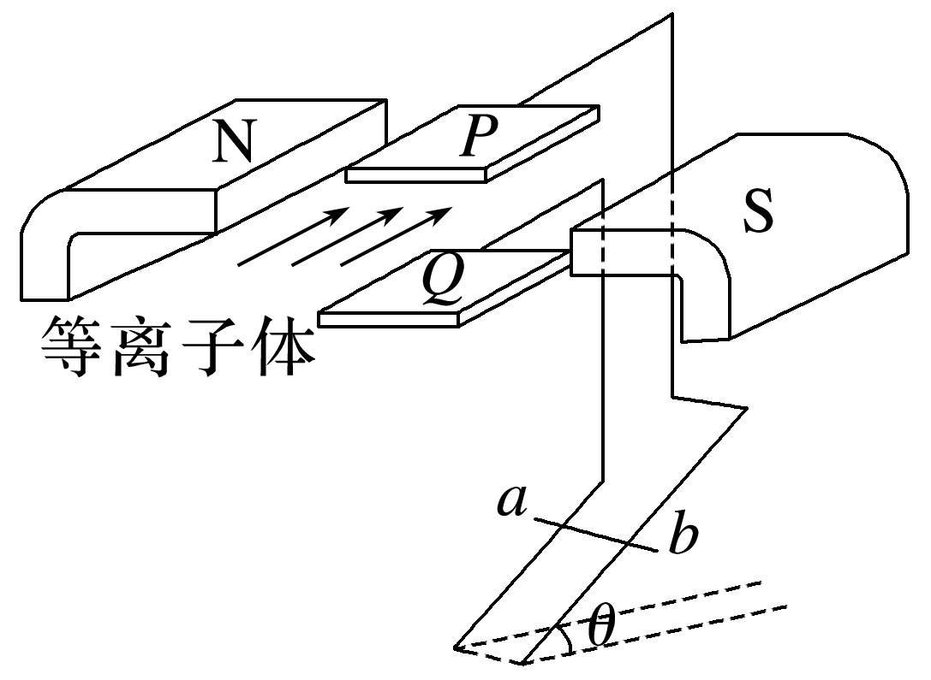

A．导轨处磁场的方向垂直导轨平面向上，*v*＝

B．导轨处磁场的方向垂直导轨平面向下，*v*＝

C．导轨处磁场的方向垂直导轨平面向上，*v*＝

D．导轨处磁场的方向垂直导轨平面向下，*v*＝

6.某化工厂的排污管末端安装了如图所示的流量计，测量管由绝缘材料制成，其长为*L*、直径为*D*，左右两端开口，在前后两个内侧面*a*、*c*固定有金属板作为电极，匀强磁场方向竖直向下．污水(含有大量的正、负离子)充满管口从左向右流经该测量管时，*a*、*c*两端的电压为*U*，显示仪器显示污水流量*Q*(单位时间内排出的污水体积)．则(　　)

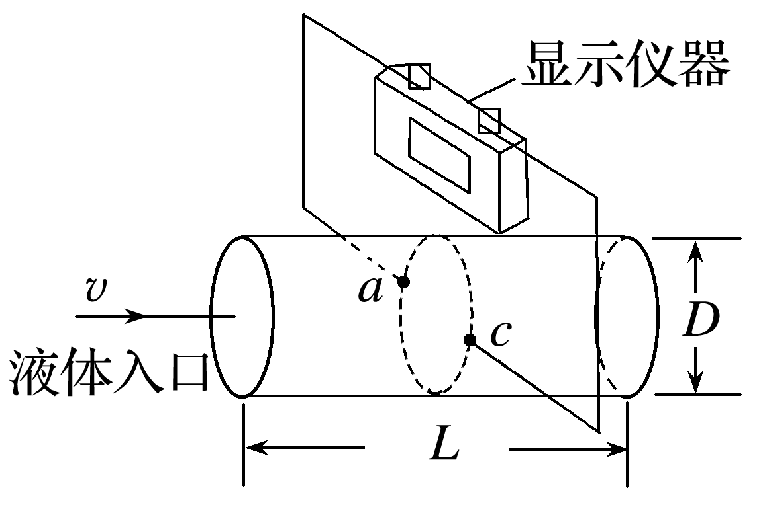

A．*a*侧电势比*c*侧电势低

B．污水中离子浓度越高，显示仪器的示数越大

C．污水流量*Q*与*U*成正比，与*L*、*D*无关

D．匀强磁场的磁感应强度*B*＝

7.利用霍尔元件可以制作位移传感器．如图甲所示，将霍尔元件置于两块磁性强弱相同、同名磁极相对放置的磁体间隙中，以中间位置为坐标原点建立如图乙所示空间坐标系．当物体沿*x*轴方向移动时，霍尔元件将产生不同的霍尔电压*U*.已知在小范围内，磁感应强度*B*的大小与*x*成正比．电流*I*沿＋*z*方向且保持不变．下列说法正确的是(　　)

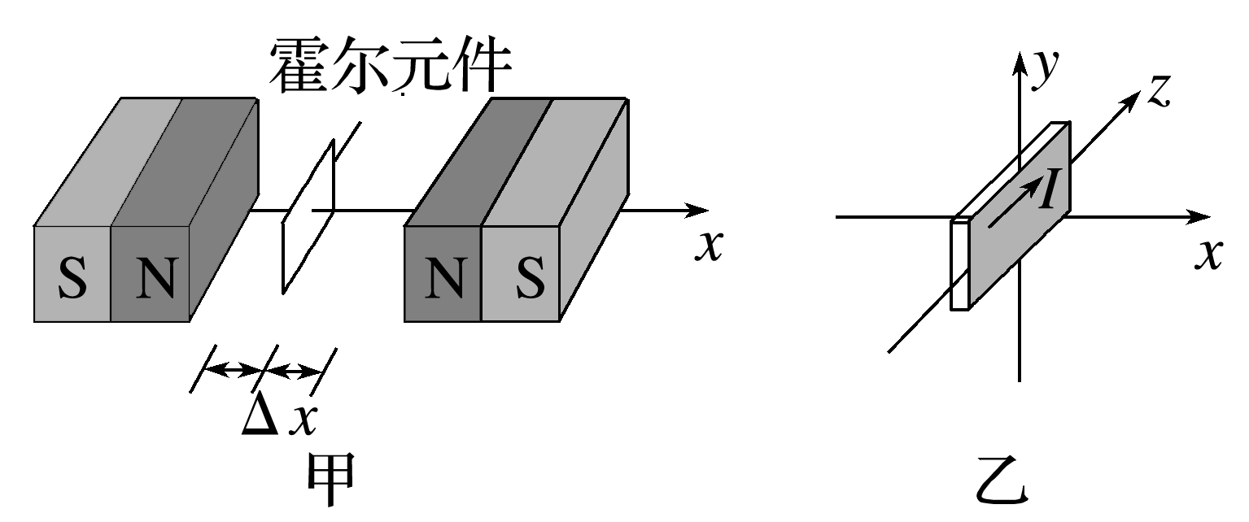

A．电流*I*越小，霍尔电压*U*越大

B．位移传感器无法确定位移的方向

C．位移传感器的刻度线是均匀的

D．当霍尔元件处于*x*>0的位置时，上表面电势高

**题组3：洛伦兹力与现代科技**

1　C　[离子在电场中加速有*qU*＝*mv*2，解得*v*＝；离子在磁场中偏转有*qvB*＝*m*，联立解得*r*＝，变形得*m*＝，同位素的电荷量一样，其质量之比为＝＝＝1.082，故选项C正确，A、B、D错误．]

2　B　[粒子在磁场中做匀速圆周运动，运动的最大半径相等，设D形盒半径为*R*，洛伦兹力提供向心力，有*qvB*＝*m*，粒子获得的最大动能*E*km＝*mv*m2＝，所以两粒子最大动能之比为1∶1，选项A错误；两粒子的加速次数满足*n*1*q*1*U*＝*E*km1，*n*2*q*2*U*＝*E*km2，可得加速次数之比＝·＝，选项B正确，C错误；粒子在磁场中的运动周期为*T*＝，由于两粒子的比荷不相等，所以两粒子的运动周期不相等，所以加速周期(等于粒子在磁场中做圆周运动周期)不相等，选项D错误．]

3　(1)　(2)　 (3)

解析　(1)质子在D形盒内做圆周运动，轨道半径达到D形盒半径*R*时被导出，此时具有最大动能．设此时的速度大小为*v*m，由牛顿第二定律得*qv*m*B*＝*m*，交变电压的周期*T*与质子在磁场中运动的周期相同，

有*T*＝ 联立解得*B*＝

(2)质子的最大动能为*E*km＝*mv*m2＝，质子每加速一次获得的能量为*E*0＝*qU*0

加速次数为*n*＝， 联立解得*n*＝

(3)质子通过狭缝的时间忽略不计，则质子在回旋加速器中运动的时间为*t*＝*n*＝

4　C　[若带电微粒带正电，则受到的洛伦兹力向上，静电力向下，若带电微粒带负电，则受到的洛伦兹力向下，静电力向上，微粒沿*PQ*运动，洛伦兹力等于静电力，因此微粒可以带正电也可以带负电，故A错误；对微粒受力分析有*Eq*＝*qvB*，解得*B*＝，故B错误；若带电微粒带负电，从*Q*孔沿*QP*连线射入，受到的洛伦兹力和静电力均向上，若带电微粒带正电，从*Q*孔沿*QP*连线射入，受到的洛伦兹力和静电力均向下，不可能做直线运动，故不能从*P*孔射出，故C正确；若将该带电微粒以2*v*的速度从*P*孔沿*PQ*连线射入后，洛伦兹力大于静电力，微粒做曲线运动，由于洛伦兹力是变力，不可能做类平抛运动，故D错误．]

5　B　[等离子体垂直于磁场喷入板间时，根据左手定则可得金属板*Q*带正电，金属板*P*带负电，则电流方向由金属棒*a*端流向*b*端．由于金属棒恰好静止，则此时等离子体穿过金属板*P*、*Q*时产生的电动势*U*满足*q*＝*qB*1*v*，由欧姆定律*I*＝和安培力公式*F*＝*BIL*可得

*F*安＝*B*2*L*＝，再根据金属棒*ab*垂直导轨放置，恰好静止，可得*F*安＝*mg*sin *θ*，则*v*＝，金属棒*ab*受到的安培力方向沿导轨向上，由左手定则可判定导轨处磁场的方向垂直导轨平面向下．故选B.]

6　D　[污水中正、负离子从左向右移动，受到洛伦兹力，根据左手定则，正离子向后表面偏转，负离子向前表面偏转，所以*a*侧电势比*c*侧电势高，故A错误；最终正、负离子会在静电力和洛伦兹力作用下处于平衡状态，有*qE*＝*qvB*，即＝*vB*，则污水流量*Q*＝＝·＝，可知*Q*与*U*、*D*成正比，与*L*无关，显示仪器的示数与离子浓度无关，匀强磁场的磁感应强度*B*＝，故D正确，B、C错误．]

7　C　[根据题意得*qvB*＝*q*，*I*＝*nqSv*，解得*U*＝*I*，电流*I*越小，霍尔电压*U*越小，A错误；根据题意*B*＝*kx*，解得*U*＝*x*，电压与位移成正比，位移传感器的刻度线是均匀的，C正确；若载流子带电荷的正负确定，根据左手定则，可以确定上表面电势的高低，位移传感器可以确定位移的方向，B错误；载流子电荷的正负未知，如果载流子是正电荷，则正电荷在洛伦兹力作用下向上偏转，上极板电势高，如果载流子是负电荷在洛伦兹力作用下也是向上偏转，则下极板电势高，因此无法确定上表面电势高低，D错误．]